Witajcie Elficzki
W tym tygodniu porozmawiamy o naszych pupilach: psach i kotach, ich potrzebach i zwyczajach. Poznamy pracę weterynarza i dowiemy się jak wygląda lecznica dla zwierząt. Odwiedzimy także zwierzęta mieszkające w ZOO. Nauczymy się, jak należy zachować się w obecności zwierząt, których nie znamy.

TEMAT TYGODNIA:
ZWIERZĘTA

PONIEDZIAŁEK: MÓJ PRZYJACIEL- PIES, KOT.
1. Zestaw ćwiczeń:
1) naprzemienne wymachy ramion w przód;
2) krążenia ramion w przód i w tył;
3) bieg w miejscu;
4) wspinanie się po drabinie;
5) wymachy nóg w przód;
6) skłon tułowia w przód / na boki;
7) przysiady;
8) pajacyki;
9) leżenie na plecach, przenoszenie nóg za głowę;
10) leżenie na plecach, jazda na rowerku;
11) siad po turecku, plecy proste, dłonie na kolanach, ćwiczenia oddechowe.

2. Szczeniątka- wiersz:
Szczeniątka
Ewa Szelburg-Zarembina

Bez liku
jest szczeniątek w
koszyku.
Jedno – podobne do matki.
Drugie – w białe łatki.
Trzecie – czarne jak wronka.
Czwarte – bez ogonka.
Podpalanych dwoje.
A ostatnie, to najmniejsze,
ono... będzie moje!

Pytania do wiersza:
Gdzie leżały szczeniątka?; Jak wyglądało pierwsze (drugie, trzecie, czwarte)?; Jak wyglądały dwa pieski?; Co znaczy słowo „podpalane”?; Jakie było najmniejsze?; Ile było wszystkich szczeniątek?.

3. Praca z Książką, str. 13– czytanie globalne, wyraz podstawowy: zebra. Opowiadanie o obrazkach przedstawiających zebrę – zwierzę oraz zebrę – przejście dla pieszych. Umieszczanie nalepek z napisami w odpowiednich miejscach. Kolorowanie ramek wokół obrazków, w których nazwach słychać głoskę zna początku lub w środku.
4. „Mam zwierzątko” – praca plastyczna. Dziecko maluje farbami portret swojego ulubionego zwierzątka domowego – takiego, jakie ma lub jakie chciałoby mieć.

WTOREK: TO, CO PŁYWA, GRYZIE, PISZCZY.
1. Zwierzątko – opowiadanie O. Masiuk:
Zwierzątko
– Zgodzili się! – Jacek wpadł do sali.
– Kto i na co? – Marysia spojrzała zza okularów.
– Rodzice na psa!
Dzieci otoczyły Jacka kołem. Od dawna wiadomo było, jak marzył o psie. Wciąż o nim mówił.
– Tata szuka przez internet, bo chce, żeby był rasowy.
– A ty?
– Nie musi być rasowy w ogóle. Chcę tylko, żeby był Puckiem.
– Kim?
– Puckiem. Żeby miał tak na imię.
– Jak znajdziesz psa, który ma na imię Pucek? – zdziwiłem się.
– Oj, Paku, Paku. Od razu będę wiedział, że to Pucek – wyjaśnił Jacek, choć
i tak nie bardzo rozumiałem. – Tata przeglądał wczoraj różne strony w internecie, bo chce, żeby pies miał rodowód i nie był podrabiany. Tak mówi.
Jacek cały dzień był bardzo zadowolony. Następnego dnia okazało się, że jego tata już znalazł zwierzaka przez internet i w sobotę jadą z Jackiem do Kołobrzegu, bo tam znajduje się hodowla psów.
– Tata mówi, że ten pies będzie bardzo drogi, ale prawdziwy – powiedział Jacek.
– A jaki miałby być? – zdziwił się Staś. – Zmyślony? Jacek jednak nie zwracał uwagi na żadne komentarze.
– Obiecał mi tylko, że będzie Puckiem.
W poniedziałek wszyscy czekaliśmy zniecierpliwieni na Jacka. Tata odprowadził go do przedszkola. Nie wyglądał na szczęśliwego, za to Jacek promieniał.
Za nimi zaś dreptał mały śmieszny kundelek z wesoło zawiniętym ogonkiem.
Obiegł całą salę i obwąchał buty naszej pani. Merdanie ogonem wyrażało chyba najwyższą aprobatę. Zdziwił się nieco na mój widok, ale szczeknął w końcu dość przyjaźnie. Wpadł też do kuchni i po sekundzie wypadł z niej, ruszając pyskiem.
Za nim wypadła rozzłoszczona pani Asia.
– Ukradł parówkę – krzyczała. – Co to za potwór?!
Potwór tymczasem odnalazł Jacka i ukrył się za nim, przytulając się do jego łydek.
– Nie bój się, Pucku – powiedział Jacek.
Wszyscy zamarliśmy, bo być może Pucek mógł się nie bać, ale my wszyscy
trzęśliśmy się ze strachu przed panią Asią. Na szczęście tata Jacka przybył z pomocą.
– Najmocniej przepraszam za niego. Jutro przywiozę parówki, a teraz już go zabieram. Chodź! – krzyknął do psa, ale ten się nie ruszał. W końcu tata Jacka wziął głęboki oddech:
– Chodź... Pucek.
Na dźwięk tego imienia piesek rzucił pani Asi wyzywające spojrzenie i pobiegł za tatą Jacka. Kiedy oniemiała pani Asia schowała się do kuchni, otoczyliśmy naszego kolegę.
– To był pies z rodowodem? – wykrzyknął Tomek. – Przecież to jakiś...
– Pucek – szybko wszedłem Tomkowi w słowo, czując, że Jacek może się pogniewać.
Mój przyjaciel spojrzał na mnie z wdzięcznością.
– Wiedziałem, Paku, że ty od razu rozpoznasz w nim Pucka! Nie, nie ma żadnego rodowodu. Jechaliśmy z tatą do tego Kołobrzegu. I zatrzymaliśmy się na stacji benzynowej. I Pucek wskoczył nam do samochodu. Na stacji pan powiedział, że ten pies się błąkał od dwóch tygodni i że oni nie mogą go już dłużej dokarmiać. A ja od razu poznałem, że to Pucek.
– A co twój tata na to?
– Powiedział, że w życiu nie widział tak brzydkiego psa i zadzwonił do Kołobrzegu, że nie przyjedziemy – odparł z dumą Jacek.

Rozmowa na temat treści opowiadania:
O jakim psie marzył Jacek?; Jaki był pies Jacka?; Skąd Jacek wziął swojego psa?.

2. „Nasi pupile” – rozwiązywanie zagadek Tomasza Jabłońskiego:
Któż to ma swe piórka takie kolorowe?
Któż to tak uciesznie przechyla swą głowę?
Chętnie dużo mówi, okiem swoim mruga,
Jeśli mieszka w klatce, to pewnie... (papuga)

Kosmate futerko,
Oczka jak paciorki,
W bębenku wciąż biega,
Podobne do norki. (chomik)

Małe, kolorowe, żyją w szklanym domu.
Choć nie mają głosu, nie wadzą nikomu. (rybki)

Pełne wody – lecz nie morze,
Rybki ma – lecz nie jezioro,
Zanim spać się dziś położysz,
Pokarm wsyp, będzie wesoło. (akwarium)

Cóż to jest za zwierzę: zwinięte jak lina,
Podwójny ma język, na drzewa się wspina. (wąż)

3. Domowa piosenka – osłuchanie z piosenką.
( https://www.youtube.com/watch?v=tM5IjUBVSfY )
Domowa piosenka
sł. Ewa Chotomska
muz. Krzysztof Marzec

Kiedy wracam ze szkoły
i otworzyć chcę drzwi,
już od progu dobiega
zawsze wierny głos psi.
Na dywanie w pokoju
do nóg łasi się kot,
a w pudełku pod stołem
chomik chowa się w kąt.

Ref.: Każdy ma jakiegoś bzika,
każdy jakieś hobby ma,
a ja w domu mam chomika,
kota, rybki oraz psa. X2

Kiedy smutno mi czasem,
przyjdzie do mnie pan pies,
poda łapę, zapyta,
nie martw się, co ci jest?
Kot zamruczy pod nosem,
chomik także da znać,
i od razu weselej,
już zaczynam się śmiać.

Ref.: Każdy ma jakiegoś bzika,
każdy jakieś hobby ma,
a ja w domu mam chomika,
kota, rybki oraz psa. X2

Aktywne słuchanie piosenki. Podczas zwrotki dziecko naśladuje służące pieski(przysiad, ręce zgięte w łokciach, przyciągnięte do tułowia), rytmicznie podskakując na zgiętych nogach. Podczas refrenu klęka z pośladkami na stopach i wybija rytm ćwierćnutowy – na zmianę o uda i klaszcząc w ręce (jedno uderzenie o uda, jedno klaśnięcie).

4. Praca z Książką, str.14–prowadzenie zwierząt do ich domów. Zadanie dodatkowe – łączenie zwierząt z ich cieniami.
5. Praca z Zeszytem Grafomotorycznym str. 49– kolorowanie papugi według wzoru. Rysowanie szlaczka po śladzie oraz po kropkach.

ŚRODA: U WETERYNARZA.
1. „Papugi” – zabawa naśladowcza. Dziecko jest papugą. Rodzic wykonuje dowolne ruchy – a dziecko je naśladuje.
2. „Czworonożni pacjenci”- Zofia Gorczycka
Dziadek Franka ma przyjaciela lekarza. Pewnego wieczoru przyjaciel odwiedził go.
– Jak dobrze, że jesteś – mówi dziadek. – Nasz Kusy zwichnął nogę. Poradź mi, co mam robić.
Lekarz ogląda chorą łapkę, nastawia, bandażuje. I Kusy wkrótce jest zdrów.
Po tygodniu doktor znów odwiedza przyjaciela. Kusy wita się z nim, a potem wybiega z pokoju.
Po chwili wraca, ale nie sam. Obok niego skacze na trzech nogach kulejący buldog.
– Ach! – woła lekarz – przyprowadziłeś mi pacjenta! Nie ma rady, muszę mu
pomóc. Dobry z ciebie, piesku, kolega!
Kusy liże rękę lekarza. Dziękuje mu.

Rozmowa na temat wysłuchanego tekstu:
Kim był przyjaciel dziadka?; Kogo ten lekarz leczył?; Komu najpierw pomógł lekarz? ;Co zrobił pies przy następnej wizycie lekarza? ; Jak nazywa się lekarz, który leczy zwierzęta?.

3. Praca z Książką, str.15– rozcinanie obrazka i układanie go z pamięci.
4. „U weterynarza”- ilustracja i film.
( https://www.youtube.com/watch?v=ivROH2R1H2k )
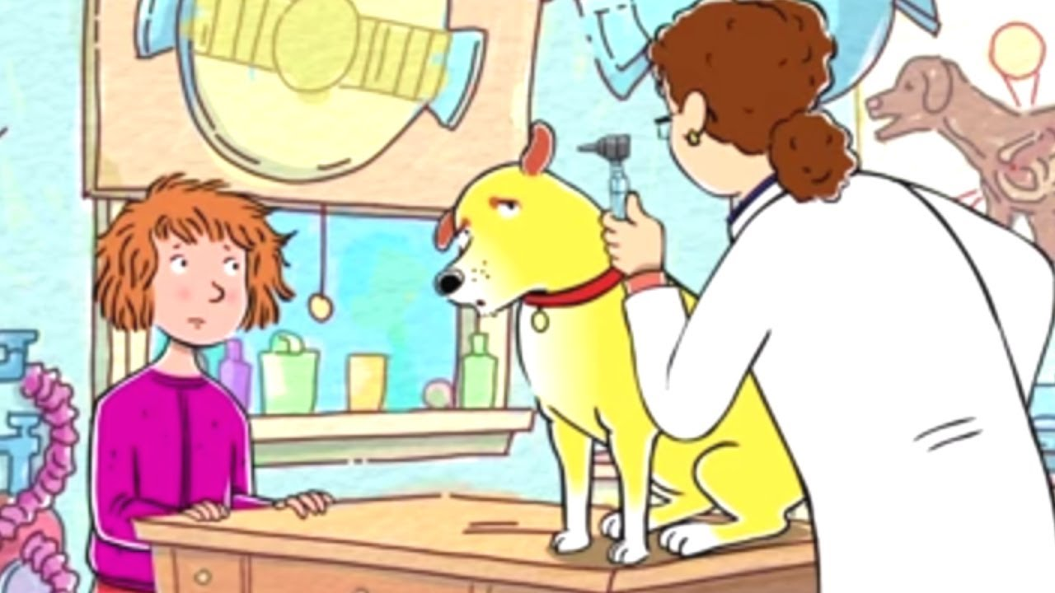
5. Praca plastyczna- Dziecko rysuje lecznicę zwierząt z prawdziwego zdarzenia.

CZWARTEK: W ZOO.
1. Zoo– wysłuchanie wiersza D. Wawiłow.
Zoo
Danuta Wawiłow

W zoo jest wesoło,
ludzie chodzą wkoło,
byk ma duże rogi,
bocian nie ma nogi,
foka siedzi w stawie,
nie widać jej prawie.
Słonie wodę piją,
niedźwiedzie się biją,
sowa w domku siedzi,
boi się niedźwiedzi.

Ale najładniejsze
są zielone rybki,
patrzą sobie na mnie
zza zielonej szybki
i zębów nie mają,
i rogów nie mają,
i tylko tak sobie
pływają, pływają,
pływają, pływają,
i się uśmiechają...

Rozmowa na temat wiersza:
Jakie zwierzęta są wymienione w wierszu? ;Co robią poszczególne zwierzęta?; Dlaczego zamyka się zwierzęta w ogrodach zoologicznych? ;W jaki sposób możemy pomóc zwierzętom w ogrodach zoologicznych?

2. Praca z Książką, str.16– wyróżnianie zbioru pustego (w którym jest zero elementów). Otaczanie pętlami zwierząt, które nie mają nic do jedzenia, oraz psiej miski, która jest pusta. Zadanie dodatkowe – ozdabianie cyfry 0, łączenie z zerem tych pętli, w których nie ma żadnych elementów.
3. „Dogoń lwa” – zabawa ruchowo-słuchowa. Podawanie piłki rytmicznie z jednoczesną recytacją wiersza:
Raz, dwa, trzy
Włodzimierz Scisłowski

Raz, dwa, trzy –
lew jest zły!
Cztery, pięć, sześć –
może cię zjeść!
Siedem, osiem, dziewięć –
nic o lwie już nie wiem.
Lecz baw się wesoło,
bo lew siedzi w zoo!

Przy pierwszym powtórzeniu tekst należy mówić wolno z bardzo dokładnym podziałem na sylaby. Przy każdej sylabie musi być wyraźnie zaznaczone podanie piłki do rodzica.

4. „Ogrodzenie dla lwa”– zabawa ruchowo-słuchowo-wzrokowa. Dziecko, recytując wiersz, rysuje (najpierw po śladzie) wzór: palcem, suchym pędzlem, kolorowymi kredkami. Na końcu – z pamięci – ołówkiem:
5. „Kto mieszka w zoo”– rozwiązywanie zagadek M. Terlikowskiej.

Płowa grzywa
z karku spływa,
dumna mina,
groźna brew!
Jak to zwierzę się nazywa?
LEW!

Pysznie kroczy,
myśląc o czymś,
jakby miał sto ważnych spraw!
Kto ma ogon w pawie oczy?
PAW!

Igła w igłę,
szpilka
w szpilkę –
co to za kolczasty zwierz?
No, Basieńko, pomyśl chwilkę.
JEŻ!

Chociaż wielki jest
jak góra –
śmiało możesz podejść doń.
Zgadnij, co to za figura?
SŁOŃ!

6. Praca z Zeszytem Grafomotorycznym str 50– rysowanie lwa po śladzie oraz po linii przerywanej. Ozdabianie obrazka.

PIĄTEK: UWAGA! NIEZNAJOME ZWIERZĘ.
1. Ćwiczenia gimnastyczne:
„Odbita piłka” – potrzebujemy piłki do tenisa ziemnego lub piłki dmuchane. Na polecenie rodzica dziecko wykonuje następujące rzuty:
a) rzut piłki w stronę ściany, odbicie i chwyt oburącz;
b) rzut piłki w stronę ściany jednorącz, odbicie i chwyt oburącz;
c) rzut piłki jedną ręką i chwyt drugą;
d) rzut piłki z klaśnięciem w dłonie i chwyt oburącz;
e) rzut piłki z klaśnięciem z przodu i z tyłu i chwyt oburącz;
f) rzut piłki z obrotem i chwyt oburącz;
g) rzut piłki z klękiem na jedno kolano i chwyt oburącz;
h) rzut piłki z klękiem obunóż i chwyt oburącz.

2. „Uwaga! Nieznajome zwierzę!” – rozmowa z dziećmi. Rodzic zadaje dziecku pytania:
Jak mogą zachowywać się zwierzęta, np. spotkane na ulicy, na podwórku?

O czym należy pamiętać, kiedy spotkamy gdzieś nieznajome dla nas zwierzę, np. psa?

Jak powinniśmy się zachować, gdy podczas spaceru widzimy za ogrodzeniem psa?

Jak powinniśmy się zachować, gdy podczas pobytu w zoo oglądamy zwierzęta na wybiegu, np. słonia, żyrafę, lwa, foki?

Na koniec rodzic razem z dzieckiem ustala zasady zachowania podczas spotkania z nieznanymi zwierzętami, np.:
– trzymamy ręce z dala od ogrodzenia, za którym jest pies;
– stoimy spokojnie i bez ruchu, gdy pies nas wącha;
– gdy pies na nas skacze, zwijamy się w kłębuszek (tutaj następuje pokaz pozycji bezpiecznej: dziecko klęczy, głową dotyka podłogi, ręce przyciągnięte do tułowia, kciuki schowane w pięści, pięści przyciśnięte do uszu);
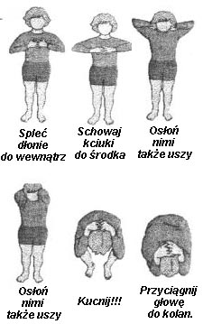
– nigdy nie dotykamy nieznanych zwierząt; gdy chcemy pogłaskać np. psa, zawsze musimy zapytać o pozwolenie jego właściciela;
– w zoo stoimy w wyznaczonych miejscach.

PRACA PLASTYCZNA- Dziecko rysuje wybraną przez siebie zasadę bezpieczeństwa.

KOLOROWANKI:
